**Kreuzfahrtbericht ART 332**

San Francisco, 12.02.2019

**„Fjordträumereien mit MS Artania“**

**15.09.-22.09.2023 (7 Tage)**

|  |  |  |  |  |  |
| --- | --- | --- | --- | --- | --- |
| **Datum** | **Hafen** | **Geplant lt. Ausschreibung**  **Ankunft             Abfahrt** | | **Tatsächliche Zeiten**  **Ankunft       Abfahrt** | |
| 15.09. | Hamburg (Steinwerder) | - | 18.00 |  | 19.00 |
| 16.09. | Auf See |  |  |  |  |
| 17.09. | Odda (R)  Ulvik (R) | 08.00  12.00 | 09.00  18.00 | 07.48  11.18 | 08.42  18.42 |
| 18.09. | Vik (R)  Flam (R)  => Pier | 09.00  13.00 | 10.00  21.00 | 09.06  12.12 | 09.54  21.48 |
| 19.09. | Bergen | 08.00 | 20.00 | 07.36 | 19.42 |
| 20.09. | Stavanger | 13.00 | 23.00 | 12.06 | 22.48 |
| 21.09. | Auf See |  |  |  |  |
| 22.09. | Hamburg (Steinwerder) | 09.00 |  | 07.42 |  |

**Kapitän** Morten A. Hansen

**Hotelmanager** Thomas Appenzeller

**Schiffsarzt**  Dr. Thomas Roesel

**Staffliste**



**Passagiere:**

|  |  |  |  |
| --- | --- | --- | --- |
| **Age Between** | **Count** |  | **%age** |
| 0 to 20 years | 2 | 0.18 |
| 21 to 40 years | 29 | 2.63 |
| 41 to 60 years | 257 | 23.28 |
| 61 to 70 years | 377 | 34.15 |
| 71 to 80 years | 294 | 26.63 |
| 81 to 90 years | 142 | 12.86 |
| 91 to 100 years | 3 | 0.27 |
| **Figure Total** | **1104** | **100.00** |
|  |  |  |  |
| **Total Guests** |  |  |  |
|  |  |  |  |
| Average Age | **59.76** |  |  |

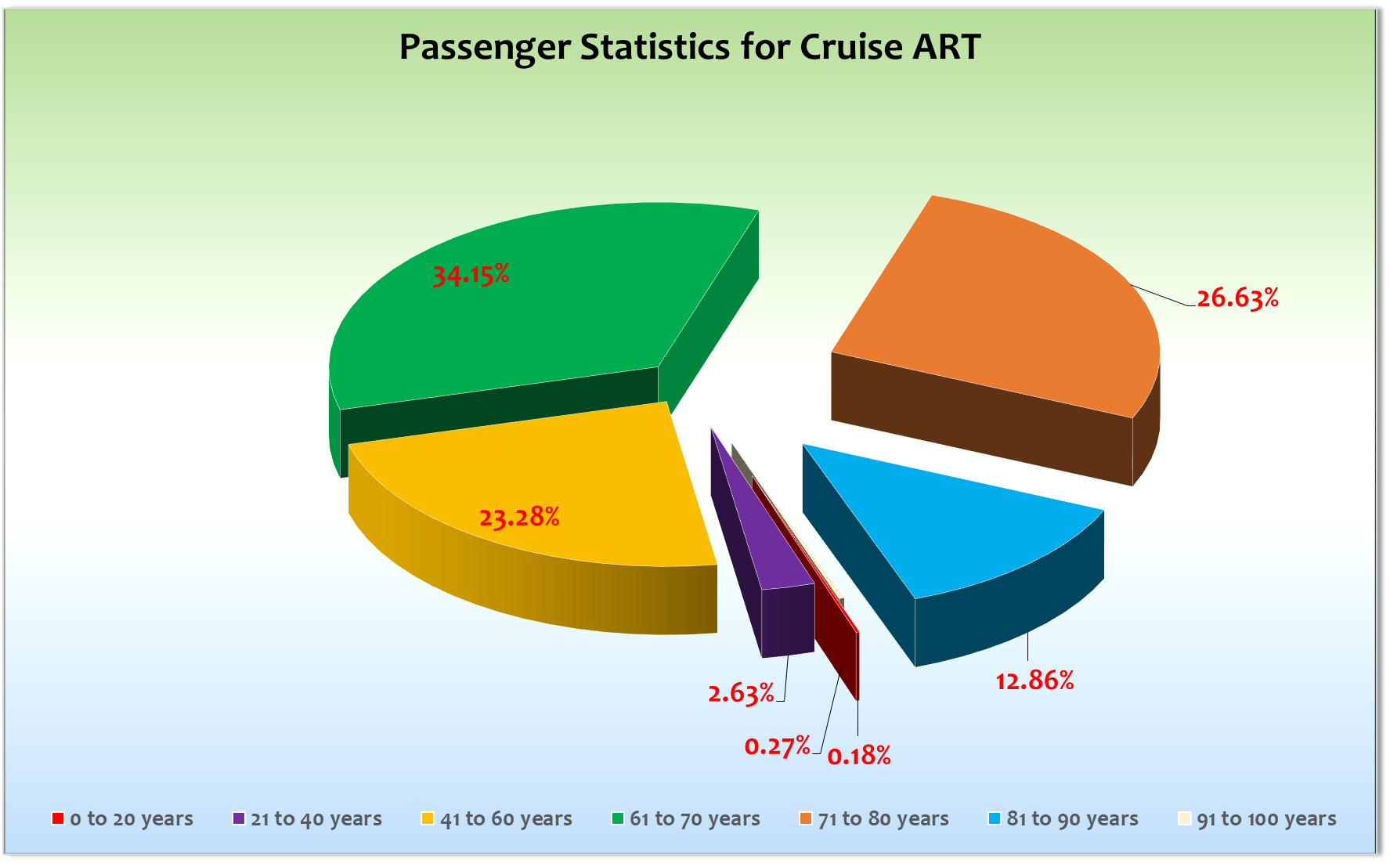

**Außerplanmäßige Einstiege:**

**Außerplanmäßige Ausstiege:   
18.09.23 / Flam:** Fr. Kappeller, BN403319, medizinische Gründe, Hr. Hansmann stieg ebenfalls aus

**19.09.23 / Bergen:** Hr. Griffiths, BN251091, persönliche Gründe, Reiseabbruch

**20.09.23 / Stavanger:** Fr. Sabine & Margot Hanel, BN403313, Angst vor Seegang, Reiseabbruch

**Hamburg (Steinwerder)**

Nach einer perfekten Ausschiffung verlief auch die Einschiffung ohne Probleme. Bei bestem Wetter

verließen wir Hamburg und so war bereits die Fahrt auf der Elbe ein Highlight. Es folgte ein ruhiger und zum Teil sonniger Seetag mit dem üblichen Programm. Einfahrt in das Fjordsystem zum Hardangerfjord bereits um 22.30 Uhr.

**Odda**

Prünktliche Ankunft in Odda. Zügige Ausbootung der Überlandtour. Schöne Passage bis nach Ulvik bei strahlendem Sonnenschein und pünktliche Ankunft auf dem Ankerplatz vor Ulvik.

**Ulvik**

Problemlose Ausbootung der Ausflugsteilnehmer und der privat an Land gehenden Gäste. Insgesamt haben wir über 900 Gäste an Land getendert. Das Zurücktendern hat dann zu einer verspäteten Abfahrt (30 Minuten) geführt. Die Liegezeit von 6 Stunden ist bei einem ausgebuchten Schiff und den zu realisierenden Ausflugswünschen der Gäste nicht ausreichend. Leider nur eine Anlegestelle für die Tenderboote an Land… daher auch etwas Wartezeit für die Gäste!

**Vik**

Einfahrt bereits um 02.30 Uhr in den Sognefjord. Problemlose Ausbootung vor Vik! Schöne Überfahrt nach Vik nach Flam sogar mit trockenen Abschnitten.

**Flam**

Auch diesmal konnten wir entgegen der Ausschreibung im Katalog an der Pier festmachen. Kurz vor Abfahrt medizinische Ausschiffung. Ausflüge alle ok. Leider war auch dieser Tag ziemlich verregnet.

**Bergen**

Pünktliche Ankunft an der zentralen Pier Bontelabo. Wir konnten während unserer Liegezeit den Landstromanschluss ohne Probleme nutzen. Auch hier sehr wechselhaftes Wetter bei 14°C.

Ausflüge alles prima!

**Stavanger**

Am frühen Morgen Einfahrt in den Lysefjord. Leider auch hier sehr verregnet und neblig. Wir haben am Prekkestolen gedreht und Kurs auf Stavanger genommen. Leider konnten wir hier nicht eher festmachen weil die Leinsmen sehr unflexibel waren und erst gegen 11.45 Uhr Ihre Arbeit verrichten wollten. Leider war auch dieser Tag mit viel Wasser von oben versehen. Stimmung dennoch sehr gut! Die Helikopter-Flüge mussten wetterbedingt abgesagt werden. Sonst alles prima!

**Hamburg (Steinwerder)**

Der Passagierwechsel in Steinwerder kann als perfekt betitelt werden. Die Ausschiffung begann um genau 09.00 Uhr und war um 10.30 Uhr beendet. Auch die Einschiffung hat ohne größere Schlangenbildung stattgefunden.

Beginn war um 14.00 Uhr und um 17.20 Uhr hatten wir alle 1080 Gäste an Bord!

Ein sehr erfolgreicher Tag. Der 2. Kran plus 2. Shelldoor bei dem Gepäck der Ausschiffung ist eine große Hilfe und sollte in Zukunft bei einem vollen Schiff auch genutzt werden. Die Zusammenarbeit mit dem Terminal Personal ist sehr harmonisch und erfolgreich.

**Hoteldepartment**

Es gibt seit dieser Reise wieder Deko für die Cocktails – juhuuu! Wenn wir dann irgendwann noch die Qualität der Wurst und Käsesorten verbessern und ein bisschen mehr Variation anbieten könnten, dann habe ich kaum noch etwas zu Meckern 😉. Natürlich gibt es immer Luft nach oben (Eisschnitzen?)!

Ansonsten ist die Zusammenarbeit mit dem gesamten Hotel-Team vorbildlich und auch die Flexibilität der gesamten Hotel-Crew ist einzigartig. Die Zusammenarbeit macht großen Spaß! Es wurden auch diesmal abwechslungsreiche Speisen und Getränke angeboten!

**Bridge / BSM / Technik**

Alles prima!

**E-Bikes**

In Ulvik hat unser E-Bike Guide eine Wanderung angeboten da wir beim Tendern die Fahrräder nicht an Land bringen können. Ein Gast hat an dieser Wanderung teilgenommen. Ansonsten wurde das Angebot trotz des Wetters gut angenommen .

**Fazit**

Eine kurze und knackige Reise mit vielen Erstkreuzfahrern die trotz des überschaubar guten Wetters für große Zufriedenheit gesorgt hat.

**Entertainmentbericht von Entertainmentmanager Rainer Groeber**

**Showensemble:**

Das Showensemble spielte **5 Shows** während der 7 **Tage** Reise: Queen, Celebration, Bilder, Cabariete, Ich packe meinen Koffer. Außerdem noch 1 x Special zur Flower Power Party mit ABBA. Martina hatte ein Special zur Tee und Kaffeestunde im Vier Jahreszeiten Restaurant. Die Shows waren alle gut besucht, die Auftritte des Gastkünstlers passte gut zu unserem Publikum.

**Gastkünstler:**

Die **Artania Band** besteht aus 4 Mitgliedern der ehemaligen Show Band. Sie sind sehr erfahren und super aufeinander abgestimmt. Die musikalische Qualität ist sehr hoch. Sie spielten zusätzlich noch 1 x ein Special mit Margherita Toso.

**Die Falkenhagen Band** ist eine 3 Mann Band, Sie spielen wechselnde Musikrichtungen und haben ein gutes Repertoire. Aufgewertet wird der Bandauftritt mit 2 Specials, zusammen mit der Sängerin **Dayami.**

**Pfarrer Thomas Ervens** ist engagiert und sehr bemüht. Thomas ist ein guter Priester. Er macht seine Arbeit solide und ist dabei offen und freundlich. Er ist gern unter den Gästen und begleitet gerne Ausflüge.

**Lektor Horst Müller**  trägt teilweise ablesend und teilweise frei vor und untermalt seine Lektorate mit vielen Bilder. Seine Vorträge werden sehr gut angenommen und treffen die bevorstehenden Ziele stets gut. Er ist für die Gäste ansprechbar, ist kooperativ und freundlich. Gerne wieder schicken!

**Pianist Mihaly Barabas** kam wie immer bei den Gästen gut an. Die Harrys Bar war die meiste Zeit gut gefüllt. Mihaly ist ein guter Pianist und Musiker. Er begleitete den Gottesdienst und hilft überall gerne aus. Er ist sehr liebenswert und nett. Die Zusammenarbeit mit ihm hat wie immer großen Spaß gemacht und war sehr angenehm. Er ist zuverlässig und professionell! Bitte immer wieder gerne schicken!

**Harald Borgner**  ist Stimmenimitator und Parodist. Er hatte eine Show mit Best of Reinhard Mey.   
Die Show kam sehr gut an und die Showlounge war voll besetzt.

**Margherita Toso** ist Sängerin, ehemals aus dem Showensemble. Sie hat 3 Specials in der Casa gespielt**.** Die Casa war immer sehr gut besucht und sie kam super an. Bitte wieder schicken!

**Frühschoppen:**Maritimer - Frühschoppen

Stadl – Frühschoppen

**Sonstige Veranstaltungen:**

1x Flower Power Party

1 x Welcome Party mit DJ Sven

**Fazit:**

Es war eine voll besetzte Reise mit vielen neuen Gästen. Die Künstler haben die Show Lounge gerockt und für professionelle Unterhaltung gesorgt. Die Gäste waren sehr begeistert!

Rainer Groeber  
Entertainment Manager / MS Artania

**Klaus Gruschka**

Kreuzfahrtdirektor

25.09.2023

Cc: Andreas Vespermann (aves@seachefs.com); art@phoenixreisen.com; Joerg Dunkel (info@joergdunkel.de); B.Drechsel@phoenixreisen.com; chris.schaedel@gmx.de; Claudia Kempkes (claudia.kempkes@schultecruise.com); DER Reiseleitung (rl@dts-kreuzfahrt.com); Franz Alois (drafranz@hotmail.com); G.Zisopoulos@phoenixreisen.com; joern-hofer1@freenet. de (joern-hofer1@freenet.de); Jose Guaithero (jose.sguaithero@schultecruise.com); k.gruschka@hotmail.de; mbzdega@web. de (mbzdega@web.de); M.Schulze@PhoenixReisen.com; Sinah Lucius (CSDE-SMC) <sinah.lucius@schultecruise.com>; N.Jepsen@PhoenixReisen.com; ARTANIA - Hotel Manager - Thomas Appenzeller <Hotel.Manager@MS-Artania.com>; ARTANIA - Master - Odd Jarle Flateboe <Master@MS-Artania.com>; ARTANIA - Cruise Director - Klaus Stephan Gruschka <Cruise.Director@MS-Artania.com>; CD? (upontheship@aol.com); Frank Oertel (frank.oertel@schultecruise.com); fleet@phoenixreisen.com; Martin Oberfell (martin.oberfell@schultecruise.com); Richard Bos (richard.bos@schultecruise.com); Martin Springer (martin.springer@schultecruise.com); Moritz Stedtfeld (moritzstedtfeld@yahoo.de); DER Künstler (show@dts-kreuzfahrt.com)